ROTEIRO DE ESTUDOS DE GEOMETRIA: PERÍODO 15/04 A 29/04
Professoras: Gabriela e Luciene
- TEMA: TEOREMA DE TALES
Você deverá realizar as atividades em anexo em seu caderno com o título: Atividades domiciliar referente a 2 aulas sendo do período de 15/04 a 29/04.
Podendo, as atividades, serem impressas ou como forma de cópia.
ATENÇÃO: Todas as resoluções deverão estar registradas, não apenas as respostas.
Fique atento! Cada exercício tem um exemplo resolvido nos anexos, mas você poderá usar o seu caderno e outras fontes como: vídeo aula e outros instrumentos que achar necessário para auxiliar na resolução dos mesmos.
- SIGA AS ORIENTAÇÕES:
1º passo: Estude a explicação.
Extra: Assista o vídeo https://www.youtube.com/watch?v=MQw2524ZZcU
Título do vídeo: Geometria Plana: Teorema de Tales (aula 13). Professor Ferreto
Dê mais atenção nos exercícios resolvidos pelo professor.
2º passo: Refaça os exemplos.
3º passo: Resolva os exercícios.
Bons estudos!!!

Teorema de Tales Informar erro
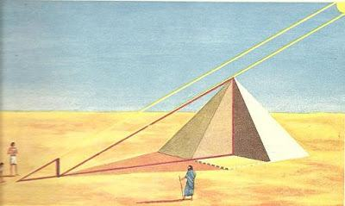
Tales de Mileto foi um grande e reconhecido matemático no período do século VI a.C., seus estudos e descobertas no campo da matemática o fizeram ser taxado como pai da geometria descritiva. Além da matemática, Tales também é lembrado como filósofo e astrônomo.Sua sabedoria percorreu por vários territórios chegando até o Egito. Os egípcios então, o convidaram a medir a altura de suas pirâmides, o que para a época seria um grande feito, pois não existiam equipamentos que pudessem fazer isso com facilidade. Tales conseguiu medir a altura da pirâmide utilizando o que conhecemos hoje como Teorema de Tales, para conseguir desenvolver este teorema ele utilizou a sombra causada pelo sol e devido a isso sua fama de grande matemático, pensador, ficou ainda maior.

A teoria: O teorema de Tales se dá pela intersecção entre retas paralelas e transversais, onde estas formam seguimentos proporcionais. Tales defendia que a luz proporcionada pelo sol chegava à Terra de forma diagonal, ou seja, inclinada. Foi seguindo essa ideia que ele conseguiu intitular uma situação de proporcionalidade que relaciona as retas paralelas e as transversais. Veja a seguir a imagem para se ter uma melhor compreensão.

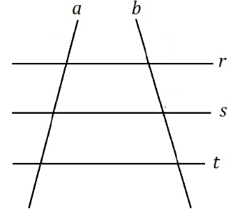
No exemplo ao lado, o feixe de retas é formado por três linhas paralelas ( r, s, t) e por duas retas transversais (reta a e reta b). Mas outros feixes podem ser formados com mais retas paralelas em um mesmo plano.

O teorema:O teorema de Tales segue a ideia de que, se existem duas retas transversais e estas são cortadas por linhas paralelas, a razão entre quaisquer dos segmentos encontrados em uma das transversais será igual a razão encontrada nos dois segmentos correspondentes da outra transversal.

Observe na prática como calculamos e utilizamos o Teorema de Tales.
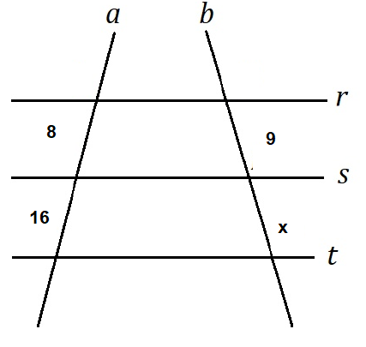
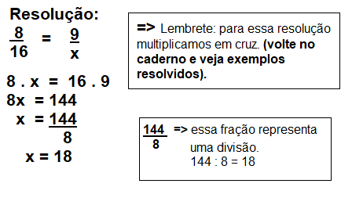

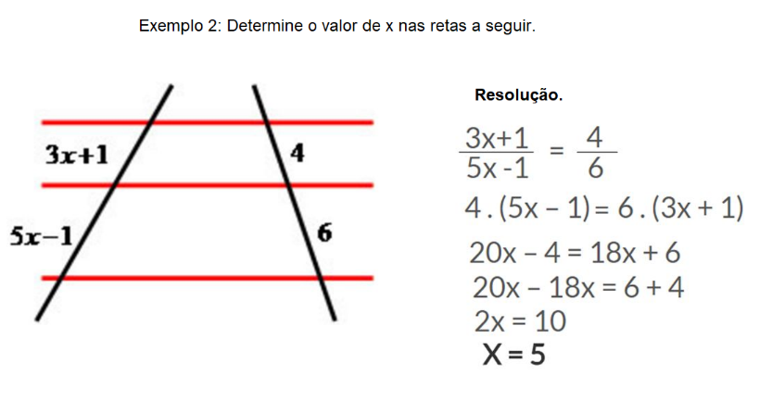
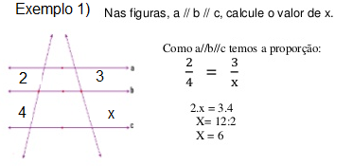
Aplicação do Teorema de Tales. Vamos observar agora alguns exemplos de como se aplica o Teorema de Tales.

2º LISTA DE EXERCICIOS DE GEOMETRIA 9º ANO

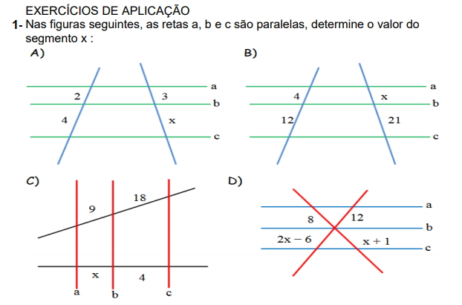
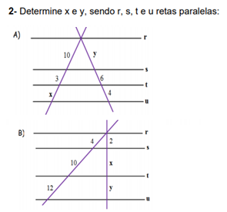
Responda as questões, com os devidos cálculos no caderno ou, se preferir pode imprimir e colar.

3-(Fuvest–SP) Três terrenos têm frente para a rua A e para a rua B, como na figura. As divisas laterais são perpendiculares à rua A. Qual a medida de frente para a rua B de cada lote, sabendo que a frente total para essa rua tem 180m?
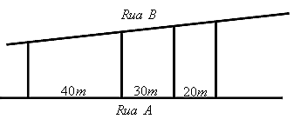
4-Tio Paulo, tio Bruno e tio Júlio têm sítios vizinhos. Os sítios são delimitados, na frente, pela rodovia, e atrás, pela represa. Eles sabem que os três sítios tomam 52 m da margem da represa. A frente do sítio do tio Paulo tem 12 m, do tio Bruno, 16 m e do tio Júlio, 20 m.
Qual dos sítios pega a maior parte dos 52 m da margem da represa?
- Tio Bruno c. Tio Júlio
- Tio Paulo d. Os três são iguais
5-O desenho a seguir representa uma quadra fiscal da Prefeitura, representando as ruas A, B, C, D, E. As medidas abaixo representam os lotes que têm frente para rua E e para rua D. A medida de x, representado na figura, vale em metros:
a.26 b.28 c. 30 d. 35
6-Na figura a seguir, temos a representação de feixes de retas paralelas $(\overset{⃡}{CD}//\overset{⃡}{BE}//\overset{⃡}{AF)}$ intersectados por duas retas concorrentes $(\overset{⃡}{FD}//\overset{⃡}{AC})$.Sabendo-se que as medidas dos segmentos $\overline{AB}$, $\overline{BC} e \overline{DE}$ são 2, 3 e 5 unidades, respectivamente, conclui-se, corretamente, que a medida do segmento $\overline{EF}$, em unidades, é:
$a. \frac{10}{3}$ b. $3$ c. $\frac{8}{3}$ d. $2$

